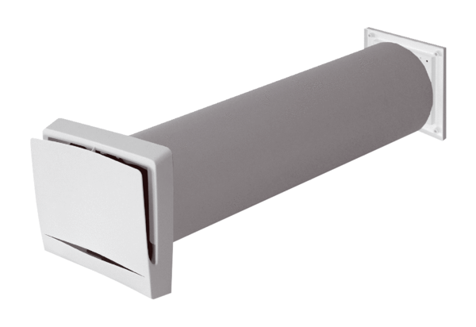Külső levegő beeresztő ALD 12 SVACsomagolási egység: 1 darabVálaszték: B
Termékszám: 0152.0053Gyártó: MAICO

